Педагогическое исследование:

«Оптимизация развития силовых способностей у юношей старших классов на уроках физической культуры на третьем уровне обучения»

ВЫПОЛНИЛА: учитель физической культуры

МБОУ города Кургана

«Средняя общеобразовательная школа №56

Коротких Надежда Анатольевна

Содержание

Введение………………………………………………………………………2
Глава 1.Теоретические основы силовой подготовки старшеклассников
1.1.Возрастные особенности детей старшего школьного возраста……..5
1.2. Задачи развития силовых способностей ……………………………….6
1.3.Средства и методы развития силовых способностей…………………...7
Глава 2. Организация и результаты собственных исследований по оптимизации развития силовых способностей у юношей старших классов
2.1.Организация исследования……………………………………… ……...12
2.2.Методы исследования................................................................................12
2.2.1. Теоретический анализ и обобщение литературных источников
2.2.2.Контрольно-педагогические испытания
2.2.3.Педагогический эксперимент
Заключение……………………………………………………………….....14
Список литературы………………………………………………………...15
Приложение………………………………………………………………....17

Введение
Проблема силовой подготовки школьников представляет в настоящее время особый интерес в связи с выраженными изменениями социальных, экологических и экономических условий жизни общества. Входя в систему важнейших физических показателей развития организма человека, сила, по мнению Холодова Ж.К., 2003 г., определяет полноценную жизнедеятельность человека Что происходит с человеком, когда он берётся за тяжести? Изменения затрагивают не только мышцы и скелет, но и сердечно-сосудистую, дыхательную, пищеварительную и выделительную системы. Исправление осанки, приобретение лёгкости в движениях, уверенности в себе - это минимум, что могут дать силовые упражнения. Активизация кардио-респираторной системы приводит к общему ускорению метаболизма. Все органы начинают работать лучше. Добавьте к этому полезнейший внутренний массаж всех этих органов, происходящий при выполнении упражнений, и станет ясно, что упражнения с отягощениями это одна из лучших оздоровительных систем!
В настоящее время уровень физической подготовленности старшеклассников оценивается как несоответствующий требованиям общества. На развитие силовых способностей обучающихся учебными программами предусмотрен довольно большой объём времени. Наиболее представительным по объему учебного содержания является раздел «Физическое совершенствование», который ориентирован на гармоничное физическое развитие, всестороннюю физическую подготовку и укрепление здоровья школьников. Этот раздел включает в себя следующие темы: «Упражнения в системе занятий адаптивной физической культурой», «Упражнения в системе занятий атлетической гимнастикой (юноши)», «Упражнения в системе занятий шейпингом (девушки)», «Упражнения в системе занятий атлетическими единоборствами», «Упражнения в системе спортивной подготовки», «Упражнения в системе прикладно ориентированной физической подготовки» и «Упражнения культурно-этнической направленности». Однако очень часто это время используется неэффективно. Причин несколько:
- слабые знания и недооценка занимающимися эффективных методов развития силы;
- неумение преодолевать психологический барьер, неуверенность в своих силах;
- несформированность целевой установки на осознанную необходимость развития силы.
Обозначенное противоречие, выражающееся, с одной стороны, в жизненной необходимости развития и поддержания силовых качеств, и с другой - в недостаточной разработанности методики формирования данного качества на уроках, позволяет считать актуальной тему данного исследования: "Оптимизация развития силовых способностей у юношей старших классов на уроках физической культуры ".
Актуальность исследования оптимальное развитие силовых способностей юношей обеспечивает полноценную жизнедеятельность, даёт возможность для укрепления здоровья, освоения рабочих профессий, защиты Отечества.
Объект исследования: силовые упражнения в различных частях урока на протяжении изучения всего программного материала.
Предмет исследования: средства и методы развития силовых способностей у юношей на уроках физической культуры.
Цель исследования: выявить наиболее эффективные в условиях МБОУ «СОШ№56» средства и методы воспитания силовых способностей у юношей.
Задачи исследования:
1. Проанализировать теоретические источники и практический опыт учителей по развитию силовых способностей у юношей на уроках физической культуры.
2. Выявить уровень развития силовых способностей обучающихся 9 классов МБОУ «СОШ № 56».
3. Оптимизировать развитие силовых способностей юношей с помощью включения комплексов силовых упражнений в различные части урока.
4.Определить эффективность целенаправленного включения силовых упражнений в различные части урока.
Гипотеза исследования: целенаправленное включение силовых упражнений в различные части урока физической культуры позволит оптимизировать развитие силовых способностей у юношей, даст возможность длительного сохранения достигнутого уровня развития и здоровья. (Приложение 1)
Методы исследования:
•Теоретический анализ и обобщение литературных источников.
•Контрольно-педагогические испытания.
•Педагогический эксперимент.
Глава 1. Теоретические основы силовой подготовки старшеклассников
  - Возрастные особенности детей старшего школьного возраста
Самыми благоприятными периодами развития силы у юношей считается возраст от 13-14 до 17-18 лет, чему соответствует доля мышечной массы к общей массе тела (к 14-15 годам – 33%, к 17-18 годам – 45%). Старший школьный возраст характеризуется ускоренным физическим развитием и половым созреванием. На рост и развитие организма существенное влияние оказывает двигательная активность, питание, закаливающие процедуры. В этот период очень важно уделять внимание физическим упражнениям, т.к. слабость мышц может привести к нарушению осанки и искривлению позвоночника, что в свою очередь приводит к ухудшению функционирования внутренних органов.
К 14-15 годам детям доступны значительные силовые напряжения. С подростками можно проводить направленную силовую тренировку с ограничением веса отягощений примерно до 60-70% от максимального объёма силовой нагрузки (не допускается выполнение повторений «до отказа» и т.п.). Перед учителем физической культуры, готовящимся к урокам с проведением упражнений для развития силовых качеств, всегда встает вопрос о нагрузке – количества повторений упражнений, числа подходов или серий, продолжительности интервалов отдыха между ними. Анализируя и обобщая практический опыт работы учителей, я определила наиболее эффективные средства, методические приемы и условия развития силовых способностей юношей старших классов.
1.2 Задачи развития силовых способностей
Развитие силовых способностей осуществляется через решение двигательных задач, в содержание которых входят двигательные действия, требующие акцентированных мышечных усилий. Условия задач подбираются таким образом, чтобы они могли обеспечить постепенное вовлечение в работу крупных мышечных групп (мышцы шеи, мышцы спины и живота, верхних и нижних конечностей), а также мышечных групп, которые в обычной жизни развиваются слабо (косые мышцы туловища, отводящие мышцы конечностей, мышцы задней поверхности бедра и др.). Прирост силовых способностей осуществляется, как правило, в фазу декомпенсированного утомления, когда для достижения результата необходимо акцентированно проявлять физические и психические напряжения. Утомление нарастает пропорционально величине отягощений, длительности напряжения мышечных групп и количеству вовлеченных в работу мышц.
Первая задача – в рамках урока физической культуры обеспечивать гармоническое развитие всех мышечных групп. Эта задача решается путем избирательно направленного воздействия силовых упражнений.
Вторая задача – разносторонне развивать силовые качества в единстве с освоением жизненно важных двигательных действий (умений и навыков).
Третья задача – создавать условия и возможности для дальнейшего совершенствования силовых качеств в рамках занятий конкретным видом спорта или в плане профессионально-прикладной физической подготовки.
1.3. Средства и методы развития силовых способностей
Средствами развития силы являются физические упражнения с отягощением, причем отягощениями дозированными, которые направленно стимулируют увеличение степени напряжения мышц. Такие упражнения называются силовыми. Развитие силы может осуществляться в процессе общей и специальной физической подготовки.
- Упражнения с массой внешних предметов: штанги с набором дисков разной массы, разборные гантели, гири, набивные мячи, масса партнера.
- Упражнения, отягощенные массой собственного тела: мышечное напряжение создается за счет массы собственного тела. Упражнения, в которых собственная масса отягощается массой внешних предметов (специальные пояса, манжеты); ударные упражнения, в которых собственная масса увеличивается за счет инерции свободно падающего тела (прыжки с возвышения 25-70 см и более с мгновенным последующим выпрыгиванием вверх).
- Упражнения с использованием различных силовых тренажеров и тренажерных устройств.
- Статические упражнения в изометрическом режиме: упражнения, в которых мышечное напряжение создается за счет волевых усилий с использованием внешних предметов (различных упоров, удержаний, противодействий) и без использования.
Упражнения с тяжестями удобны своей универсальностью: с их помощью можно воздействовать как на самые мелкие, так и на самые крупные мышечные группы; эти упражнения легко дозировать.
Силовые упражнения делятся по степени избирательности воздействия, а также по режиму функционирования мышц – статические и динамические, собственно силовые и скоростно-силовые, преодолевающие и уступающие.
При составлении комплексов упражнений силовой направленности необходимо:
- соблюдать при подборе и применении упражнений чередование нагрузки на отдельные органы, системы, мышечные группы;
- придерживать принципа постепенности и последовательности повышения нагрузок;
- комплексно воздействовать на каждом занятии одновременно на силу сгибателей и разгибателей различных групп мышц;
- учитывать индивидуальный уровень развития.
Предлагаю комплекс силовых упражнений, который поможет в развитии силы всех мышечных групп при отсутствии специализированных залов атлетической подготовки или тяжелой атлетики. Вместе с тем, упражнения с партнером очень эмоциональны и достаточно эффективны для групповых занятий в форме круговой тренировки. (Приложение 2)
Использование комплекса специальных силовых упражнений с партнёром способствует значительному повышению силовых способностей.
Методы развития силы:
Метод непредельных отягощений. В рамках этого подхода можно выделить несколько частных методов в зависимости от величины отягощения (метод малых отягощений — повторный максимум 19-25 раз; средних - ПМ – 7-12; больших - ПМ – 4-6).
Сущность метода состоит в том, что непредельный вес человек поднимает максимально возможное число раз. Отягощения целесообразно нормировать в пределах от 50 до 80 % от индивидуального максимума, что в пересчете на ПМ составит от 14 до 5 повторений. Однако наиболее оптимальным отягощением для прироста силы при этом методе являются веса, равные 75-80 % от максимальных.
Достоинства метода: 1. Для метода характерен большой объем выполняемой работы. К примеру, поднятие штанги весом 30 кг в одном подходе 10 раз составит объем нагрузки 300 кг. Подобная достаточно объемная нагрузка вызывает значительные энергетические траты и большие сдвиги в обмене веществ. Активизация обменных процессов в период восстановления вызывает увеличение мышечной массы и одновременный рост силы. При работе с непредельными отягощениями вероятность получения травм снижается, кроме того, отсутствует максимальное натуживание. Упражнения с непредельными отягощениями позволяют контролировать технику, что немаловажно при освоении силовых движений.
Метод статических усилий. Сущность метода состоит в том, что человек выполняет повторно ряд максимально возможных усилий, каждое продолжительностью 5-6 сек. Обычно это выполнение различных упоров под разными углами (чаще всего 90-120°) или удержаний каких-то тяжестей в определенных положениях.
Сила, как правило, растет в тех положениях, в которых она проявляется. Поэтому целесообразно находить наиболее трудные положения в силовых упражнениях и производить в них статические максимальные усилия.
В процессе воспитания силы метод используется в качестве дополнительного к другим методам. На одном занятии статической тренировке отводится не более 15-20 мин. При этом, если использовать статические усилия при одних и тех же положениях, рост силы прекращается через 1,5-2 месяца занятий. После этого целесообразно несколько видоизменять положения и работающие мышечные группы. Число повторений в среднем равняется 5-10, интервалы отдыха от 30 до 60 сек.
Достоинство метода заключается в том, что он не требует сложного оборудования, занимает мало времени. При этом с его помощью можно воздействовать практически на любые мышечные группы.
Метод динамических усилий. Сущность метода заключается в том, что непредельные отягощения повторяются с максимально возможной скоростью или темпом. Число повторений, как правило, ограничивается началом снижения скорости движения. Интервалы отдыха между попытками должны дать возможность относительно полного восстановления работоспособности. Центральным вопросом при применении метода динамических усилий является определение величины применяемого отягощения: отягощение должно быть по возможности большим, однако, чтобы, во-первых, при этом существенно не искажалась техника целевого упражнения, во-вторых, заметно не снижалась скорость его выполнения. Положительное значение метода проявляется в том, что практически, не вызывая увеличения мышечной массы, он эффективно совершенствует скоростно-силовые способности, в том числе с большой долей силового компонента, но чтобы избежать разного рода травм при выполнении мощных скоростно-силовых упражнений помогает тщательная общая и специальная разминка перед каждым занятием.
"Ударный" метод предусматривает выполнение специальных упражнений с мгновенным преодолением ударно воздействующего отягощения, которые направлены на увеличение мощности усилий, связанных с наиболее полной мобилизацией реактивных свойств мышц (например, спрыгивание с возвышения высотой 45- 75 см с последующим мгновенным выпрыгиванием вверх или прыжком в длину). После предварительного быстрого растягивания наблюдается более мощное сокращение мышц. Величина их сопротивления задается массой собственного тела и высотой падения.
Статодинамический метод. Характеризуется последовательным сочетанием в упражнении двух режимов работы мышц - изометрического и динамического. Для воспитания силовых способностей применяют 2-6-секундные изометрические упражнения с усилием в 80-90% от максимума с последующей динамической работой взрывного характера со значительным снижением отягощения (2-3 повторения в подходе, 2-3 серии, отдых 2-4 мин между сериями). Применение этого метода целесообразно, если необходимо воспитывать специальные силовые способности именно при вариативном режиме работы мышц в соревновательных упражнениях.
Метод круговой тренировки обеспечивает комплексное воздействие на различные мышечные группы. Упражнения выполняют в определенной последовательности, со строгим соблюдением величины нагрузки и продолжительности отдыха; их подбираю таким образом, чтобы каждое последующее силовое упражнение включало в работу новую группу мышц. Число упражнений, воздействующих на разные группы мышц, продолжительность их выполнения зависят от задач, решаемых в процессе урока, а также от подготовленности учащихся. Комплекс упражнений с использованием непредельных отягощений занимающихся повторяют 1-3 раза по кругу. По окончании каждого круга у занимающихся следует проверять пульс. Отдых между каждым повторением комплекса должен составлять не менее 2-3 минут, в это время необходимо выполнить упражнения на расслабление мышц, принимавших участие в силовых упражнениях.
Игровой метод предусматривает воспитание силовых способностей преимущественно в игровой деятельности, где игровые ситуации вынуждают менять режимы напряжения различных мышечных групп и бороться с нарастающим утомлением организма.
К таким играм относятся игры, требующие удержания внешних объектов (например, партнера в игре "Всадники"), игры с преодолением внешнего сопротивления (например, "Перетягивание каната", игры с чередованием режимов напряжения различных мышечных групп (например, различные эстафеты с переноской грузов разного веса).
Таким образом, наиболее благоприятным для развития силовых способностей является старший школьный возраст, грамотно подобранные и систематически применяемые комплексы упражнений для развития силовых способностей позволят оптимизировать развитие силовых способностей у юношей, дадут возможность длительного сохранения достигнутого уровня развития и здоровья.
Глава 2. Организация и результаты собственных исследований по оптимизации развития силовых способностей у юношей старших классов 2.1. Организация исследования
Исследования проводились в пять этапов.
1. Определить контрольный и экспериментальный классы (август).
2. Провести контрольные испытания (сентябрь)
3. Провести педагогический эксперимент.
4. Повторить контрольные испытания.
5. Обработать данные, методом математико-статической обработки (приложение) проверить достоверность полученных результатов, проанализировать полученные в процессе исследования результаты.
2.2.Методы исследования:
Были определены две группы юношей 8 классов, одна из которых – 12 юношей 8 «В» использовалась в качестве экспериментальной, а другая – 13 юношей 8 «А» - контрольной.
С помощью контрольных испытаний выявила и оценила исходный уровень развития силовых способностей юношей обеих групп. Для определения развития силовых способностей использовались:
1. Универсальные тесты силовой подготовленности:
- подтягивание на высокой перекладине;
-сгибание и разгибание рук в упоре лёжа на полу;
-поднимание и опускание туловища за 30сек.;
- прыжок в длину с места (Приложение 3,4,5).
2. Антропометрия.
Проводится для весоростовых характеристик учащихся. Используются методики принятие в антропометрии.
Исходные показатели развития силовых способностей и данных антопометрии юношей контрольного и экспериментального класса находятся примерно на одном уровне.

Педагогический эксперимент
С сентября 2013 г. по апрель 2015 г. в 8-9 «В» классе на каждом уроке (в любой его части), наряду с освоением программного материала, применяла специальные упражнения, направленные на развитие силовых способностей (до 40% времени):
- в вводной части давала 2-3 упражнения минимальной нагрузки;
- в начале основной части урока (10 мин), я применяла, нестандартные силовые упражнения с партнёром, упражнения с массой внешних предметов, упражнения, отягощенные массой собственного тела, с продолжительностью отдыха между упражнениями до полного восстановления (до пульса 100 уд/мин), потом проводила обучение различным двигательным действиям, предусмотренным рабочей программой
- в конце основной части урока (5-8 мин) проводила игры и игровые задания с проявлением скоростно-силовых способностей;
- в заключительной части - 1 упражнение минимальной нагрузки.
На протяжении всего эксперимента в контрольном 8-9 «А» классе я проводила уроки физической культуры без включения силовых упражнений в структуру каждого урока.
При повторном проведении контрольных испытании критерии оценки силовых способностей остались те же (Приложение 4-5). Полученные данные обработала методом математико-статической обработки (приложение 6) проверила достоверность проверенных результатов.
Общий прирост в контрольном 8-9 «А» классе составил 22%, а в экспериментальном 8-9 «В» классе общий прирост составил 54%, что значительно превышает в контрольном классе, тем самым подтверждает эффективность оптимизации развития силовых способностей у юношей старших классов на уроках физической культуры.

Заключение
Целенаправленное включение силовых упражнений в различные части урока физической культуры способствует всестороннему и гармоничному развитию человека, что особенно актуально для формирующегося организма. Она особенно важна при формировании и совершенствовании специальных физических и спортивных качеств. Оптимальное развитие силовых способностей юношей обеспечивает полноценную жизнедеятельность, даёт возможность для укрепления здоровья, освоения рабочих профессий, защиты Отечества.
С помощью силовых упражнений можно повысить упругость мускулатуры, увеличить активную мышечную массу, сократить избыток жировой ткани, укрепить и усилить соединительные и опорные ткани, улучшить осанку, фигуру, а также поднять уровень таких физических качеств, как сила, быстрота, выносливость.
Целенаправленное использование силовых упражнений служит также для полного раскрытия свойств психологического характера. Например, различные упражнения с собственным весом, с отягощениями с партнёром способствуют воспитанию таких качеств, как готовность к преодолению трудностей, настойчивость, решительность, смелость и сознательная дисциплина.
Удовольствие, получаемое от выполнения новых упражнений, рост результатов создают устойчивое эмоциональное отношение к занятиям и усиливают потребность в них.
Список использованной литературы
1.АшмаринаБ.А.Теория и методика физического воспитания М.: Просвещение–1990.
2.ГончаровН.Н. Динамика мышечных сокращений при предельных напряжениях и её возрастные изменения // Автореф. канд. дис. – М.,1952.
3.Дихтярев В.Я. Этика силы // Физическая культура в школе. - №4 – 2001.
4.Захаров Е.Н., Карасев А.В., Сафонов А.А. Энциклопедия физической подготовки (Методические основы развития физических качеств) / Под общей ред. А.В. Карасева. - М.: Лептос, 1994.-368 с.
5.Зациорский, В. М. Физические качества спортсмена / В. М. Зациорский. - М.: Физкультура и спорт, 1970. - 200 с.
6.Лях В.И. Тесты в физическом воспитании школьников. - М., 1998.
7. Максименко, А. М. Основы теории и методики физической культуры: учеб. пособие, изд. 2. - М. : Воениздат, 2001. - 319 с.
8. Матвеев А. П. Программа общеобразовательных учреждений «Физическая культура» 5-11классы /А. П. Матвеев/ Базовый и профильный уровни-2010.
9.Матвеев Л.П. Теория и методика физической культуры. Учеб. для ин-тов физкультуры - М.: Физкультура и спорт – 1991
10.Мельников С.Б. Методика физического воспитания с основами теории. - М.: Физкультура и спорт – 1991.
11.Минаев Б.Н., Шиян Б.М. Основы методики физического воспитания школьников.–М.:Просвещение-1989.
12.Попов, В.Б. Юный легкоатлет: пособие для тренеров ДЮСШ/ В.Б. Попов.-М.: Физкультура и спорт,1984.-223с.
13.Рубин, В. С. Разделы теории и методики физической культуры: учеб. пособие / В. С. Рубин. - М.: Физическая культура, 2006. - 112 с.
14. Семеренский В.И. Развивая силовые качества // Физическая культура в школе.-№5–1995.
15. Хартманн Ю., Теннеманн Х. Современная силовая тренировка. – Берлин: Штортферлаг, 1988. – 335 с.
16. Холодов Ж.К. Теория и методика физического воспитания и спорта : учеб. пособие / Ж. К. Холодов, В. С. Кузнецов. - М.: Академия, 2003.-479 с

Приложение 1
Стандартная схема урока в школе:
Используются ли силовые упражнения в частях традиционного урока?
Построение.  Рапорт. |  | Подготовительная часть. Разминка. |  | Основная часть. Изучение, совершенствование. |  | Заключительная часть.

Нет |  | Иногда 1-2 упражнения |  | Нет
Схема урока, направленного на развитие силовых способностей:
Использование силовых упражнений в частях урока
Построение.  Рапорт. |  | Подготовительная часть. Разминка. |  | Основная часть. Изучение, совершенствование. |  | Заключительная часть.

Включаются 2,3упражнения силового характера (нагрузка минимальная) |  | 3-5 упражнений (нагрузка средней и максимальной мощности) |  | 1 упражнение (нагрузка минимальная)
Приложение 2
Упражнения для рук:
- И.П. - стоя в шаге лицом друг к другу, упор ладонями в грудь партнера: разгнбание-сгибание кистей, преодолевая вес собственного тела и сопротивление партнера, приподнимающегося вперед-вверх на носках и усиливающего давление на кисти (рис. 3%).
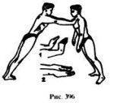
- И.П. - лежа лицом вниз на полу, шип пёр сидит на пояснице, руки поднять вверх и локтями опереться о пол, предплечья приподнять, взяться за руки: сгибание и разгибание рук, преодолевая сопротивление партнера (рис. 397).
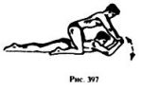
- И.П. - упор лежа, ноги на плечах партнера: сгибание - разгибание рук (рис. 398).
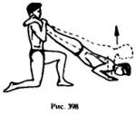
- И.П. - лежа на спине - руки вперёд, партнер в упоре на руках своего партнёра: сгибание-разгибание рук, преодолевая все партнера (рис. 399).
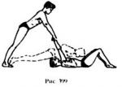
- И.П. - стоя друг против друга, ноги шире плеч, руки ладонь в ладонь на высоте груди и согнуты в локтях: разгибание-сгибание рук, преодолевая сопротивление рук партнера
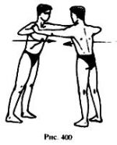
- И.П. - партнеры друг против друга, стоя на одном колене и в выпаде другой ногой вперед, опираясь на нее локтем одноименной руки: борьба на руках (армрестлинг).
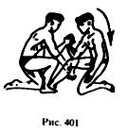
- И.П. - лежа на спине, поднять руки вперёд и захватить за шею стоящего в полуприседе партнера: подтягивание руками на шее партнера, одновременно прогибаясь в пояснице (рис. 402).
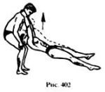
- И.П. - стоя в наклоне вперед, ноги в широкой стойке полусогнуты, захватить сверху за плечи партнёра, лежащего между ног лицом вниз: подтягивание партнера за плечи вверх-к груди (рис. 403).
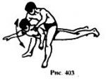
- И.П. - стоя в наклоне вперед, ноги полусогнуты в широкой стойке, захватить выпрямленными руками «под мышки» партнёра, лежащего между Ваших ног лицом вниз: тяга спиной, преодолевая вес партнера (рис. 404).
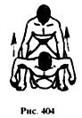
- Стоя, ноги на ширине плеч, руки согнуты за головой, пытаемся разогнуть их вверх. Партнер, захватив руки за запястья своего партнёра , своими руками не дает этого сделать.
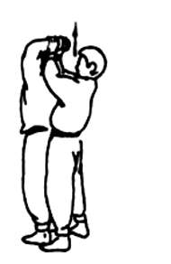
- Из упора лежа пытаться отжаться, преодолевая сопротивление партнера, который упирается руками в спину.
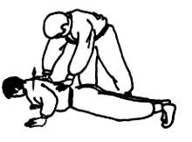
- Подтягивание в висячем положении с помощью двух партнёров:
1- И.П.- стоя,
2-положив руки на плечи партнёру, подтягивается
3-придерживает второго за голеностоп (рис.18)
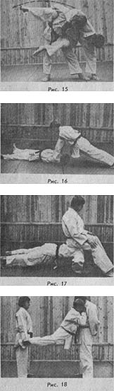

- Жим руками лёжа на спине (ри.20)
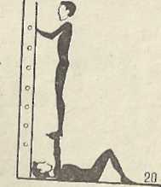
- Сгибание и разгибание рук в обоюдном упоре (рис.26)
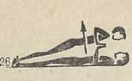
- Сгибание и разгибание рук в упоре лёжа в квадрате, тройке (рис.5)
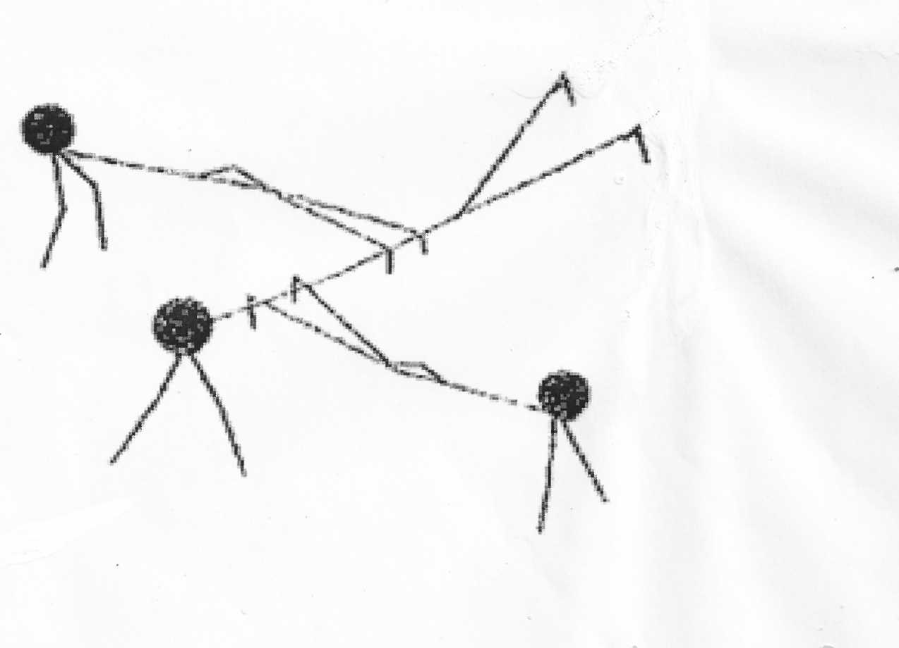
- Отжимание партнера из положения лежа (рис. 16) Осуществление: оба партнера в положении лежа, ноги расставлены. Нижний партнер отжимает верхнего партнера, упираясь в его плечи.
- Отжимание с партнером, сидящим на спине упражняющегося (рис. 17) партнер садится на спину отжимающегося спортсмена и регулирует сложность упражнения расстоянием между своими ступнями.

Упражнения для туловища
- И.П. - стоя спиной друг к другу, захватить партнёра своими руками под локти, подсесть и навалить на спину: наклоны туловища вперед с партнером на спине (рис. 405).
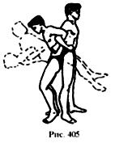
- И.П. - сидя на спине партнёра, стоящего в упоре на коленях, ступнями «захватить» его изнутри за бедра, руки за головой: сгибание-разгибание туловища (рис. 406).
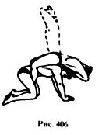
- И.П. - сидя руки за головой на спине партнёра, стоящего в упоре на коленях, ступнями «захватить» его руки изнутри: разгибание-сгибание туловища (рис. 407).
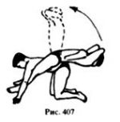
- И.П. - лежа боком на полу, руки за головой, нога за ногу, партнер удерживает Вас за голеностопные суставы: наклоны туловища в сторону (рис. 408).
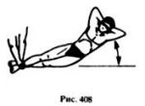
- И.П. - стоя, ноги на ширине плеч, руками держаться за опору: приседания с партнёром на плечах (рис. 417, 19, 24).
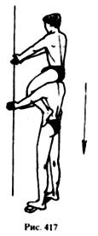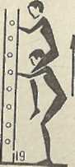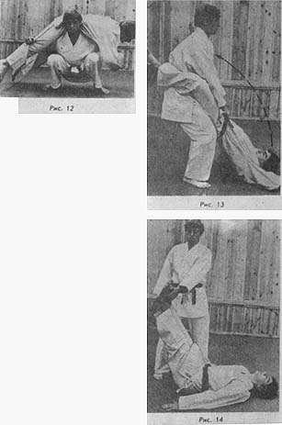

- Лежа на спине, выпрямив ноги, пытаемся поднять вверх корпус, пытаясь преодолеть сопротивление партнера, упирающего в грудь рукой.
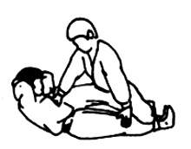
19. То же самое, но только лежа на животе.
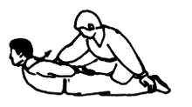
- Опускание и поднимание туловища из положения ноги на талии партнера (рис. 13) Осуществление: заложить ноги на спину стоящего партнера, руки на затылке, головой не касаться пола, стремиться выше поднять туловище, опуститься. Партнер в небольшом приседе удерживает упражняющегося за пояс, но не поднимает его.
- Наклоны с партнером на спине (рис. 15) Осуществление: захватив бедра сидящего на спине партнера, взяться за свой пояс. Из положения стоя делать наклоны вправо и влево, причем партнер должен рукой коснуться пола. Для укрепления мышц туловища подходят и следующие упражнения:
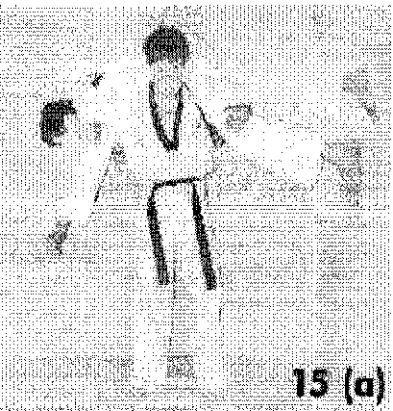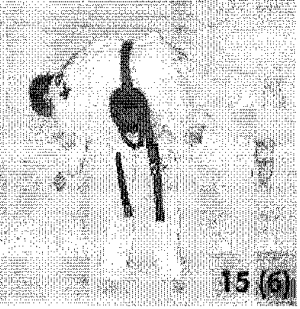
- «Уголок» И.П. - стоя спиной к партнёру, захватить партнёра своими руками за шею, поднимание и опускание ног, партнёр придерживает за плечи (рис.20а).
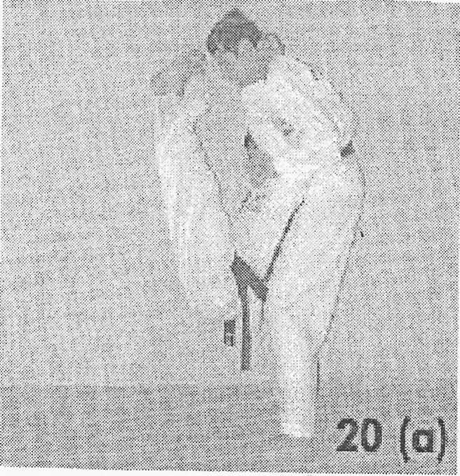
- Опускание и поднимание туловища из положения ноги на талии партнера (рис.32) Осуществление: заложить ноги на спину стоящего партнера, руки на затылке, головой не касаться пола, стремиться выше поднять туловище, опуститься. Партнер в небольшом приседе удерживает упражняющегося за колени.
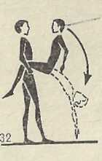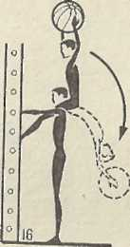

Упражнения для ног:
- И.П. - сидя на скамье лицом к лицу с партнером, ноги согнуты в коленях: разведение ног в стороны, преодолевая сопротивление партнера (рис. 409).
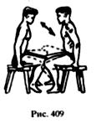
- И.П. - лежа на спине, ноги вперёд: разведение-сведение прямых ног в стороны, преодолевая сопротивление рук партнера (рис. 410).
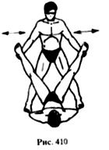
- И.П. - лежа на полу лицом вниз: сгибание ног в коленных суставах, преодолевая сопротивление рук партнера, сидящего на пояснице (рис. 411).
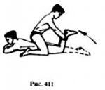
- И.П. - лежа на спине: жим ногами, преодолевая вес партнера, сидящего на ступнях (рис. 412).
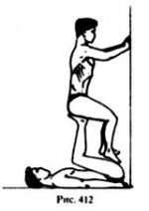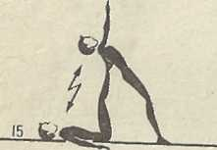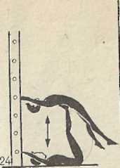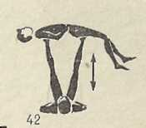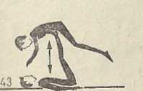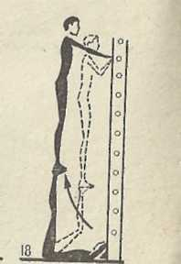
- И.П. - лежа на спине, прямые ноги вперёд, руки вдоль туловища, партнер грудью или животом опирается на подошвы ступней: сгибание-разгибание прямых ног в тазобедренных суставах (рис. 413).
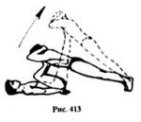
- И.П. - лежа на спине, руками взяться за упор, одной ногой упереться в ступню партнера, который захватывает другую ногу за лодыжки двумя руками: сгибание ноги, преодолевая сопротивление партнера, голень движется параллельно туловищу (рис. 414). Выполнить упражнение одной, затем другой ногой.
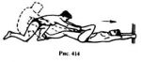
- Лёжа на спине, согнув ноги , удерживая партнёра на своих стопах, оттолкнуть его вверх (рис.27)
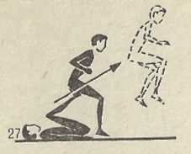

- И.П. - стоя ноги вместе, руки на партнере, стоящим в упоре на коленях ладонями на стопах партнёра: сгибание-разгибание стоп с опорой на пятках, преодолевая сопротивление партнера (рис. 415).
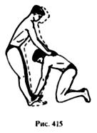
- И.П. - стоя передней частью ступней на бруске высотой 5-10 см, партнер сзади опирается прямыми руками на плечи партнёра: подъем на носки, преодолевая сопротивление партнера (рис. 416).
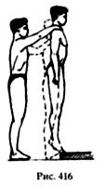

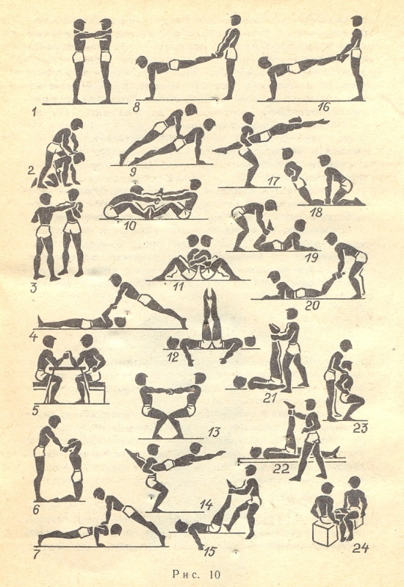

Приложение 3

Критерии оценки силовых способностей юношей 8-9 классов

№ |  | 8класс |  |  | 9 класс
 | Контрольные нормативы | 5 | 4 | 3 | 5 | 4 | 3
1 | Подтягивание на высокой перекладине | 11 | 8 | 5 | 13 | 10 | 7
2 | Отжимание на полу | 40 | 30 | 20 | 45 | 35 | 25
3 | Пресс за 30 сек. | 27 | 24 | 20 | 30 | 25 | 22
4 | Прыжок в длину с места | 225 | 210 | 190 | 230 | 215 | 200

Критерии оценки общего развития

Баллы | Общее развитие
ниже 3,0 | низкий
3,0-3,9 | ниже/среднего
4,0-4,4 | среднее
4,5-4,9 | выше/среднего
5,0 | высокое

Приложение 4
Результаты контрольных испытаний юношей 8 «А» на начало и 9 «А» класса на конец
№ | Фамилия, имя | Подтягивание |  |  |  | Отжимание |  |  |  | Пресс (30сек) |  |  |  | Прыжок в длину с места |  |  |  | Общее развитие
№ | Фамилия, имя | Нач | о | Кон | о | Нач | о | Кон | о | Нач | о | Кон | о | Нач | о | Кон | о | Нач | Кон
1 | Б. М. | 6 | 3 | 15 | 5 | 42 | 5 | 45 | 5 | 27 | 5 | 30 | 5 | 200 | 3 | 220 | 4 | ср | в/ср
2 | Б. Д. | 6 | 3 | 10 | 4 | 20 | 3 | 30 | 3 | 30 | 5 | 32 | 5 | 210 | 4 | 220 | 4 | н/ср | ср
3 | Б. П. | 7 | 3 | 7 | 3 | 35 | 4 | 40 | 4 | 30 | 5 | 33 | 5 | 220 | 4 | 240 | 5 | ср | ср
4 | К. А. | 4 | 2 | 6 | 3 | 20 | 3 | 30 | 3 | 25 | 4 | 30 | 5 | 205 | 3 | 225 | 4 | н/ср | н/ср
5 | К. И. | 4 | 2 | 9 | 3 | 23 | 3 | 33 | 3 | 28 | 5 | 28 | 4 | 205 | 3 | 220 | 4 | н/ср | н/ср
6 | Л. А. | 1 | 2 | 6 | 3 | 10 | 2 | 25 | 3 | 27 | 5 | 28 | 4 | 180 | 2 | 200 | 3 | низ | н/ср
7 | Н. А. | 0 | 2 | 0 | 2 | 0 | 2 | 15 | 3 | 16 | 2 | 20 | 3 | 130 | 2 | 150 | 2 | низ | низ
8 | П. Е. | 0 | 2 | 1 | 3 | 0 | 2 | 15 | 3 | 20 | 3 | 22 | 3 | 165 | 2 | 180 | 2 | низ | низ
9 | Т. В. | 4 | 2 | 4 | 2 | 15 | 2 | 20 | 2 | 30 | 5 | 30 | 5 | 210 | 4 | 220 | 4 | н/ср | н/ср
10 | У. В. | 9 | 4 | 9 | 3 | 34 | 4 | 38 | 4 | 29 | 5 | 30 | 5 | 185 | 2 | 200 | 3 | н/ср | н/ср
11 | Ч. И. | 7 | 3 | 10 | 4 | 25 | 3 | 30 | 3 | 27 | 5 | 30 | 5 | 190 | 3 | 210 | 3 | н/ср | н/ср
12 | Ш. И. | 9 | 4 | 10 | 4 | 32 | 4 | 35 | 4 | 30 | 5 | 30 | 5 | 225 | 5 | 235 | 5 | в/ср | в/ср
13 | Ш. С. | 1 | 2 | 2 | 3 | 18 | 2 | 25 | 3 | 22 | 3 | 25 | 4 | 165 | 2 | 180 | 2 | низ | н/ср

При повторном проведении контрольных испытаний результаты остались на прежнем уровне или незначительно увеличились

Приложение 5
Результаты контрольных испытаний юношей 8 «В» на начало и 9 «В» класса на конец
№ | Фамилия, имя | Подтягивание |  |  |  | Отжимание |  |  |  | Пресс (30сек) |  |  |  | Прыжок в длину с места |  |  |  | Общее развитие
№ | Фамилия, имя | Нач | о | Кон | о | Нач | о | Кон | о | Нач | о | Кон | о | Нач | о | Кон | о | Нач | Кон
1 | А. А. | 0 | 2 | 6 | 3 | 10 | 2 | 38 | 4 | 17 | 2 | 24 | 3 | 212 | 4 | 248 | 5 | низ | н/ср
2 | Б. К. | 1 | 2 | 6 | 3 | 25 | 3 | 42 | 4 | 26 | 4 | 30 | 5 | 200 | 3 | 230 | 5 | н/ср | ср
3 | Б. В. | 1 | 2 | 5 | 3 | 10 | 2 | 30 | 3 | 27 | 5 | 32 | 5 | 205 | 3 | 220 | 4 | н/ср | н/ср
4 | В. Е. | 0 | 2 | 13 | 5 | 25 | 3 | 37 | 4 | 28 | 5 | 35 | 5 | 185 | 2 | 210 | 3 | н/ср | ср
5 | Г. П. | 4 | 2 | 8 | 3 | 24 | 3 | 35 | 4 | 25 | 4 | 30 | 5 | 205 | 3 | 225 | 4 | н/ср | ср
6 | К. Д. | 0 | 2 | 1 | 3 | 15 | 2 | 25 | 3 | 22 | 3 | 25 | 4 | 180 | 2 | 195 | 2 | низ | н/ср
7 | К. И. | 0 | 2 | 7 | 4 | 31 | 4 | 45 | 5 | 29 | 5 | 33 | 5 | 200 | 3 | 220 | 4 | н/ср | в/ср
8 | О. Д. | 0 | 2 | 1 | 3 | 0 | 2 | 15 | 3 | 10 | 2 | 15 | 2 | 150 | 2 | 200 | 3 | низ | низ
9 | О. В. | 1 | 2 | 8 | 4 | 16 | 2 | 35 | 4 | 24 | 4 | 32 | 5 | 215 | 4 | 230 | 5 | н/ср | в/ср
10 | Т. А. | 9 | 4 | 15 | 5 | 19 | 2 | 40 | 4 | 32 | 5 | 35 | 5 | 205 | 3 | 235 | 5 | н/ср | в/ср
11 | Ф. П. | 5 | 3 | 10 | 4 | 30 | 4 | 45 | 5 | 30 | 5 | 33 | 5 | 205 | 3 | 240 | 5 | н/ср | в/ср
12 | Ш. В. | 0 | 2 | 16 | 5 | 40 | 5 | 45 | 5 | 30 | 5 | 32 | 5 | 205 | 3 | 240 | 5 | н/ср | выс

При повторном проведении контрольных испытаний результаты значительно превышают предыдущих.

Приложение 6
Полученные результаты в изучающем и обучающем экспериментах обрабатывались методом математической статистики. Величина прироста показателей тестирования рассчитывалась по формуле С. Броди:W = 100*(V2-V1)/ 0,5 * (V2+V1) %, где W- темп прироста; числа «100» и «0,5», являются константами (постоянными величинами) и V1 и V2 – исходный и конечный результат в конкретном контрольном упражнении.
Степень прироста силовых способностей 8 «А» на начало 2013г. и 9 «А» класса на конец 2015г.
Подтягивание |  |  | Отжимание |  |  | Пресс (30сек) |  |  | Прыжок в длину с места |  |  | Степень прироста %
Начало года | Конец года | Прирост % | Начало года | Конец года | Прирост  % | Начало года | Конец года | Прирост % | Начало года | Конец года | Прирост % | Степень прироста %
4,5 | 6,8 | 41 | 21 | 29 | 32 | 26 | 28 | 7 | 192 | 208 | 8 | 22
Степень прироста силовых способностей 8 «В» на начало 2013г. и 9 «В» класса на конец 2015г.
Подтягивание |  |  | Отжимание |  |  | Пресс (30сек) |  |  | Прыжок в длину с места |  |  | Степень прироста %
Начало года | Конец года | Прирост % | Начало года | Конец года | Прирост % | Начало года | Конец года | Прирост % | Начало года | Конец года | Прирост % | Степень прироста %
1,8 | 8 | 127 | 20 | 36 | 57 | 25 | 30 | 18 | 197 | 224 | 13 | 54

